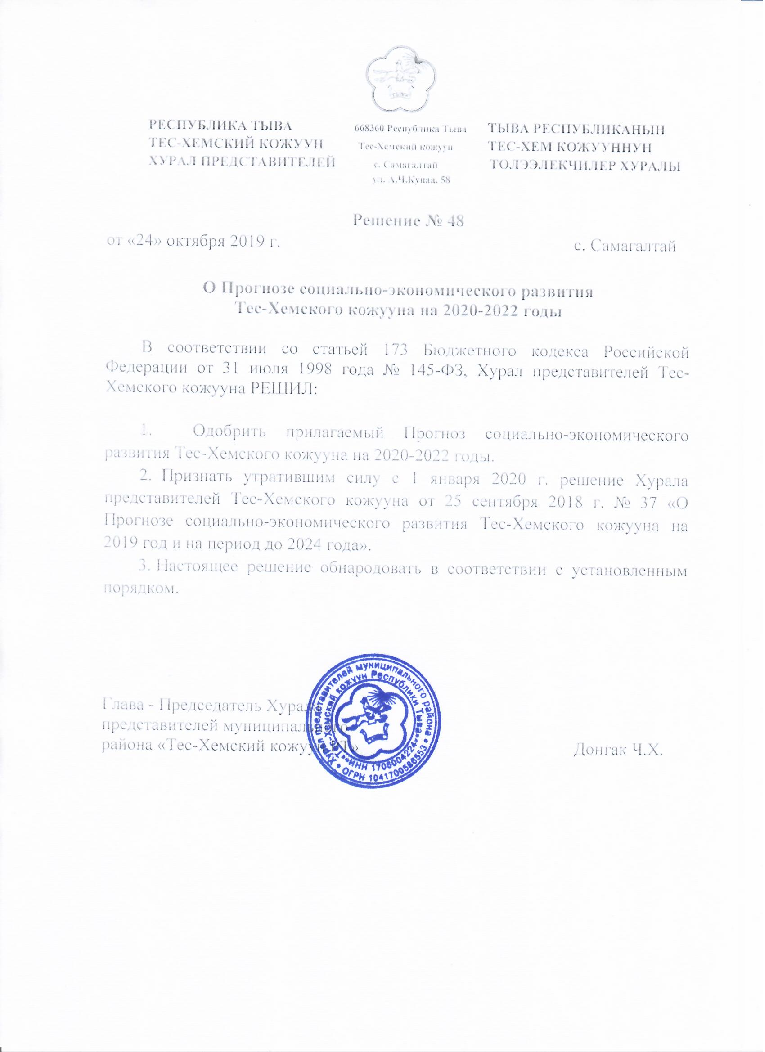
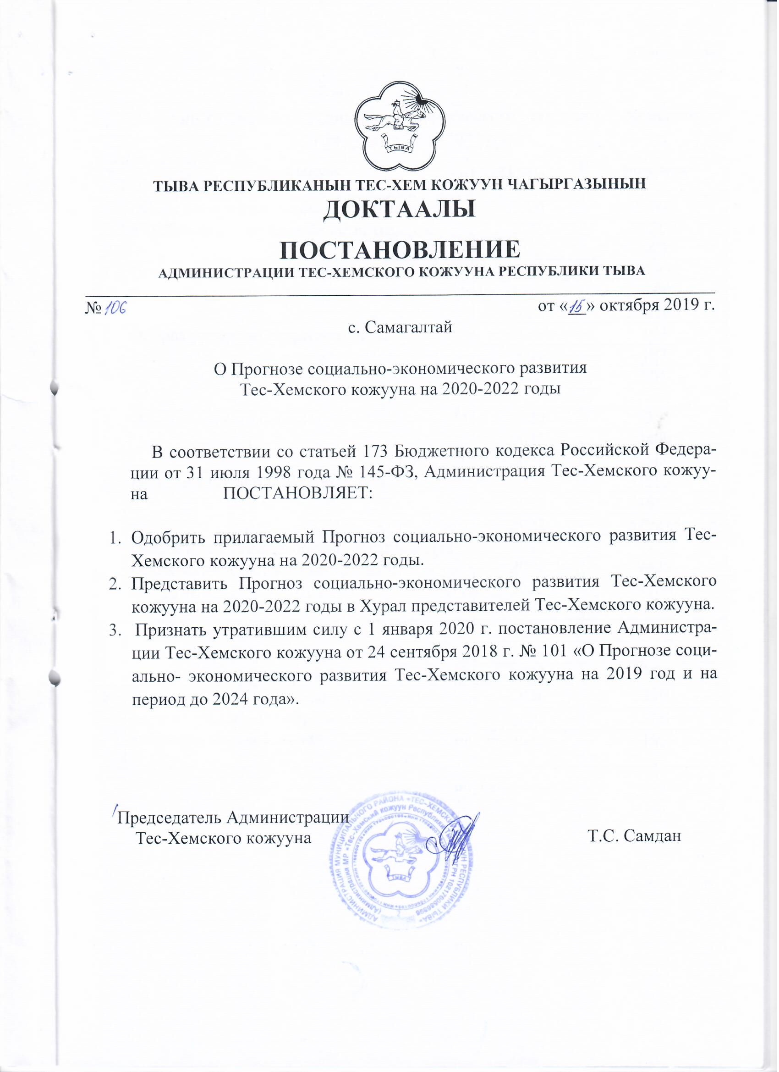
Приложение

Основные показатели социально-экономического развития Тес-Хемского кожууна на 2020-2022 годы
№ | Показатели | Годы | Значения
1 | Объем отгруженных товаров добывающих, обрабатывающих производств, тыс. руб. | 2020 | 28970
 |  | 2021 | 29110
 |  | 2022 | 29200
2 | Объем продукции сельского хозяйства,  тыс. руб. | 2020 | 201869
 |  | 2021 | 210751
 |  | 2022 | 232880
3 | Оборот розничной торговли, млн. руб. | 2020 | 194
 |  | 2021 | 197
 |  | 2022 | 201
4 | Объем ввода жилья, кв.м. | 2020 | 2300
 |  | 2021 | 2350
 |  | 2022 | 1700
5 | Фонд заработной платы, тыс. руб. | 2020 | 435750
 |  | 2021 | 453180
 |  | 2022 | 475839
6 | Объем инвестиций в основной капитал (за исключением бюджетных средств), тыс.руб. | 2020 | 9332
 |  | 2021 | 9425
 |  | 2022 | 9520
7 | Среднесписочная численность  работников на предприятиях малого и среднего предпринимательства, чел. | 2020 | 82
 |  | 2021 | 83
 |  | 2022 | 84
8  8877 | Численность безработных граждан, зарегистрированных органах службы занятости населения, чел. | 2020 | 224
 |  | 2021 | 218
 |  | 2022 | 218

П О К А З А Т Е Л И
прогноза социально-экономического развития Тес-Хемского кожууна на 2020-2022 годы

Показатели | Единица  измерения | Значения
 |  | 2019  оценка | 2020 | 2021 | 2022
Промышленность
Обрабатывающие производства | тыс. рублей | 24150  28530(Пост. ПРТ) | 29700  28970 | 30200  29110 | 30600  29200
индекс промышленного производства | % к предыдущему году | 102 | 123 | 102 | 102
в том числе:
производство пищевых продуктов, включая напитки | млн. рублей | 6654 | 6846 | 7077 | 7308
индекс промышленного производства | % к предыдущему году | 116 | 103 | 104 | 104
Потребление электроэнергии | млн.кВт.ч. | 5,4 | 7,1 | 9,0 | 10,4
Сельское хозяйство
Объем продукции сельского хозяйства в хозяйствах всех категорий | тыс.рублей | 190500  193329 | 197950  201869 | 205900  210751 | 213000  232880
 | % к предыдущему году в сопоставимых ценах | 101 | 104 | 104 | 104
Растениеводство | тыс.рублей | 11099,08 | 16589,45 | 16924,30 | 17244,87
 | % к предыдущему году в сопоставимых ценах | 104 | 150 | 102 | 102
Животноводство | тыс.рублей | 179401,32 | 181360,3 | 188975,4 | 195755,2
 | % к предыдущему году в сопоставимых ценах | 103 | 101 | 105 | 104
Продукция сельского хозяйства по категориям хозяйств:
продукция в сельскохозяйственных организациях | тыс. рублей | 16711,51 | 17815,85 | 19176,33 | 20379,67
 | % к предыдущему году в сопоставимых ценах | 103 | 107 | 108 | 107
продукция в крестьянских (фермерских) хозяйствах и у индивидуальных предпринимателей | тыс. рублей | 21605,98 | 21927,74 | 23163,56 | 24396,70
 | % к предыдущему году в сопоставимых ценах | 105 | 102 | 106 | 106
продукция в хозяйствах населения | тыс. рублей | 151944,22 | 157926,6 | 163276,24 | 167936,7
 | % к предыдущему году в сопоставимых ценах | 106 | 104 | 104 | 103
Поголовье скота (все категории хозяйств):
крупный рогатый скот | голов | 9234 | 9419 | 9607 | 9799
в том числе коровы | голов | 4275 | 4361 | 4448 | 4537
овцы и козы | голов | 62944 | 64203 | 65487 | 66797
свиньи | голов | 50 | 61 | 80 | 92
лошади | голов | 4374 | 5056 | 5157 | 5260
верблюды | голов | 7 | 7 | 9 | 12
олени, маралы, яки | голов | 479 | 590 | 715 | 858
птица | голов | 55 | 89 | 126 | 160
Производство важнейших видов продукции:
зерно (в весе после доработки) | тонн
картофель | тонн | 518 | 527 | 538 | 549
овощи | тонн | 21 | 22 | 22,5 | 22,8
скот и птица на убой (в живом весе) | тонн | 1851,3 | 1881,1 | 1925,8 | 1964,2
молоко | тонн | 2091 | 2153,6 | 1870,7 | 2284,3
яйца | штук
шерсть (физический вес) | тонн | 83 | 84,7 | 86,3 | 88,1
мясные полуфабрикаты | тонн | 33,6 | 34 | 34,3 | 34,7
мука | тонн
хлеб и хлебобулочные изделия | тонн | 173 | 178 | 184 | 190
воды минеральные | тыс. полулитров
производство деловой древесины | куб.м | 2212 | 2500 | 2560 | 2600
вывозка древесины | куб.м | 110 | 150 | 160 | 165
пиломатериалы | куб.м | 362 | 400 | 420 | 450
кирпич | шт.усл.кирпича | 8100 | 10000 | 11500 | 13000
Транспорт и связь
Пассажирооборот транспорта общего пользования | тыс. пасс.-км | 8,3 | 8,3 | 8,4 | 8,5
Грузооборот автомобильного транспорта | тыс. т-км | 2054 | 2082 | 2100 | 2340
Объем платных услуг связи | млн. рублей | 4,2 | 4,9 | 6,1 | 7,0
Инвестиции и строительство
Инвестиции в основной капитал за счет всех источников финансирования | млн. рублей | 504 | 206 | 574 | 66
 | % к предыдущему году в сопоставимых ценах | 1363 | 41 | 279 | 12
Объем работ, выполненных по виду деятельности «строительство» | млн. рублей | 496,3 | 196,8 | 561 | 48
 | % к предыдущему году в сопоставимых ценах | 1418 | 40 | 285 | 9
Ввод в эксплуатацию жилых домов | кв. м общей площади | 2200 | 2300 | 2350 | 1700
Рынок товаров и услуг
Индекс потребительских цен | декабрь к декабрю предыдущего года, % | 105 | 103,7 | 104 | 104
Прогноз роста цен и тарифов на топливно-энергетические ресурсы для бюджетных организаций | % | 3,0 | 3,0 | 3,0 | 3,0
Оборот розничной торговли | млн. рублей | 180 | 194 | 197 | 201
 | % к предыдущему году в сопоставимых ценах | 105 | 108 | 102 | 102
Объем платных услуг населению | тыс. рублей | 9658 | 10122 | 10578 | 11033
 | % к предыдущему году в сопоставимых ценах | 136 | 104,8 | 104,5 | 104,3
Демография
Численность населения (среднегодовая) | человек | 8567 | 8739 | 8914 | 9182
 | % к предыдущему году | 101 | 102 | 102 | 103
Уровень жизни
Численность трудовых ресурсов | человек | 5468 | 5481 | 5527 | 5693
Численность занятых в экономике (среднегодовая) | человек | 2873 | 2905 | 2930 | 3075
Численность безработных, рассчитанная по методологии МОТ | человек | 1142 | 1042 | 995 | 968
Численность безработных, зарегистрированных в органах государственной службы занятости | человек | 214  224 | 210  224 | 205  218 | 195  218
Денежные доходы населения | млн.рублей | 1160 | 1275 | 1468 | 1834
Денежные доходы в расчете на душу населения в месяц | руб. | 11284 | 12158 | 13724 | 16645
Реальные располагаемые денежные доходы населения | % к предыдущему году | 119 | 108 | 113 | 122
Фонд заработной платы | тыс.  рублей | 456997  415000 | 515551  435750 | 546484  453180 | 579274  475839
Среднемесячная заработная плата одного работника | руб. | 29848,8 | 31580 | 33728 | 36022
Реальная заработная плата | % | 124 | 105,8 | 106,8 | 106,8
Величина прожиточного минимума в среднем на душу населения в месяц | руб. | 8846 | 9200 | 9568 | 9951
Численность населения с денежными доходами ниже прожиточного минимума | % ко всему населению | 41 | 39 | 35,3 | 30

